Základní škola a Mateřská škola Brumovice, okres Břeclav,
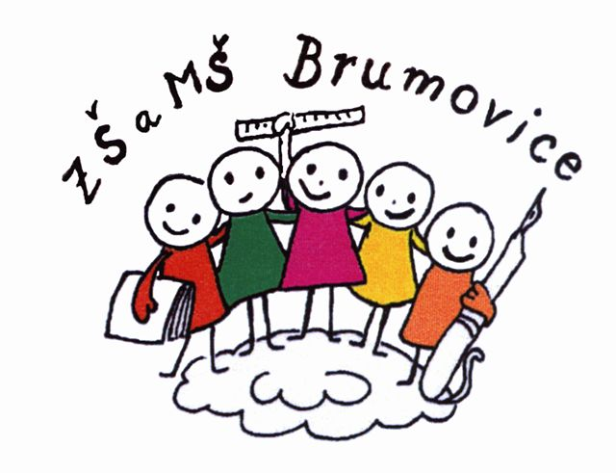
příspěvková organizace,
Brumovice 140, 691 11
tel: 519 423 237 email: zs.brumovice@tiscali.cz www.zsbrumovice.cz

Z Á P I S N Í L I S T
(PO VYPLNĚNÍ DŮVĚRNÉ)

Dítě:
Jméno a příjmení:……………………………………………………………………………………
Datum narození:………………………….…Místo narození ……………………………….…….
Trvalé bydliště:……………………………………………...............................................................
Rodné číslo:………………………………… Národnost ..................................................................
Státní občanství .....................................Typ pobytu (pouze cizinci): trvalý – přechodný - azyl
Zdravotní pojišťovna:……………………………

Matka:
Jméno a příjmení:…………………………………………………………………………………...
Trvalé bydliště ……………………………………………...............................................................
Adresa pro doručování písemností ………………………………………………………………..
Telefon …………………………… Email …………………………………………………………..
Otec:
Jméno a příjmení:…………………………………………………………………………………...
Trvalé bydliště ………………….……………………………………………..................................
Adresa pro doručování písemností ………………………………………………………………..
Telefon …………………………… Email …………………………………………………………...

Rodiče jsou – nejsou rozvedeni
Dítě je svěřeno do péče matky – otce – jiné osoby ………………………………………………..

Dítě mělo – nemělo odklad školní docházky. Důvod: ..................……………………………….
Zákonný zástupce bude žádat o odklad školní docházky: ANO - NE
Mateřská škola, kterou dítě navštěvuje: …………………………………..………………………
Dítě jde k zápisu i na jinou základní školu: ANO - NE
Pokud ano, uveďte název a adresu školy: …………………………………………………………

Zdravotní stav, postižení, obtíže (zrak, sluch, LMD, alergie, epilepsie, diabetes, jiné omezení):
………………………………………………………………………………………………………..
Lékař, v jehož péči dítě je (logoped, neurolog, alergolog): ………………………………………..
Výslovnost: ………………………………………………………………………………………….
Pokud bylo dítě vyšetřeno psychologem, uveďte důvod: ………………………………………...
Stručná charakteristika dítěte (povaha, hravost, smysl pro pořádek, záliby)
………………………………………………………………………………………………………...……………………………………………………………………………………………………….................................................................................................................

Sourozenci (jméno + třída) …………………………………………………………………………………………………………

Bude navštěvovat ŠD: ANO - NE
Bude se stravovat ve školní jídelně: ANO - NE

Souhlas zákonného zástupce s evidencí a zpracováním osobních údajů
Dávám svůj souhlas Základní škole Brumovice k tomu, aby zpracovávala a evidovala osobní údaje a osobní citlivé údaje včetně rodného čísla a fotografie mého dítěte ve smyslu všech ustanovení zákona č. 101/2000 Sb. o ochraně osobních údajů v platném znění a zákona č. 133/2000 Sb. o evidenci obyvatel
a rodných číslech v platném znění. Svůj souhlas poskytuji pro účely vedení povinné dokumentace
a psychologických vyšetření, mimoškolních akcí školy jako školní výlety, školy v přírodě, lyžařské kurzy
a soustředění, přijímacích řízení na střední školy, úrazové pojištění žáků, zveřejňování údajů a fotografií mého dítěte v propagačních materiálech školy, včetně internetových stránek školy a pro jiné účely související s běžným chodem školy. Souhlasím s použitím uměleckých děl (např. výkresy, záznam vystoupení apod.) mého dítěte při propagaci školy.
Souhlas poskytuji na celé období školní docházky mého dítěte na této škole a na zákonem stanovenou dobu, po kterou se tato dokumentace na škole povinně archivuje. Souhlas poskytuji pouze uvedené škole, která bez zákonem stanovených případů nesmí tyto osobní a citlivé osobní údaje poskytnout dalším osobám a úřadům. Byl jsem poučen o právech podle zákona č. 101/2000 Sb., zejména o svém právu tento souhlas kdykoli odvolat, a to i bez udání důvodů.

Souhlas s poskytováním poradenské služby mému dítěti
Poradenské služby v Základní škole Brumovice poskytuje výchovný poradce, školní metodik prevence sociálně patologických jevů, kteří spolupracují s třídními učiteli a vedením školy. Škola při řešení problémů spolupracuje s psychology a dalšími odbornými pracovníky z oblasti psychologických, sociálních a obdobných služeb. Poradenské služby jsou zaměřeny
dle vyhlášky č. 72/2005, ve znění pozdějších předpisů na:
  - prevenci školní neúspěšnosti
  - primární prevenci sociálně patologických jevů (alkohol, kouření, drogy, šikana, …)
  - kariérové poradenství (volba povolání a pozdější profesní uplatnění)
  - odbornou podporu při integraci a vzdělávání žáků se speciálními vzdělávacími potřebami
  - podporu žáků z jiného kulturního prostředí a žáků se sociálním znevýhodněním
  - péči o vzdělávání nadaných a mimořádně nadaných žáků
  - průběžnou a dlouhodobou péči o neprospívající žáky
Souhlas poskytuji na celé období školní docházky mého dítěte do této školy. Souhlas mohu kdykoliv během školní docházky odvolat, a to i bez udání důvodu.

Potvrzuji správnost zapsaných údajů.

Brumovice dne 3. dubna 2023 …………………………………………
podpis zákonného zástupce

Údaje byly ověřeny podle OP a rodného listu ANO - NE
Datum a podpis zapisujícího učitele: ………………………………………………………………….

Údaje byly ověřeny dodatečně. Datum, podpis: …………………………………………………

